INTRAGNA

3 ½-Zimmer-Einfamilienhaus

mit grossem, terrassiertem Garten und Traum-Aussicht

………………………..…………………………..……………..……………………………..…………………….……………….

casa di 3 ½ locali

con grande giardino e bellissima vista

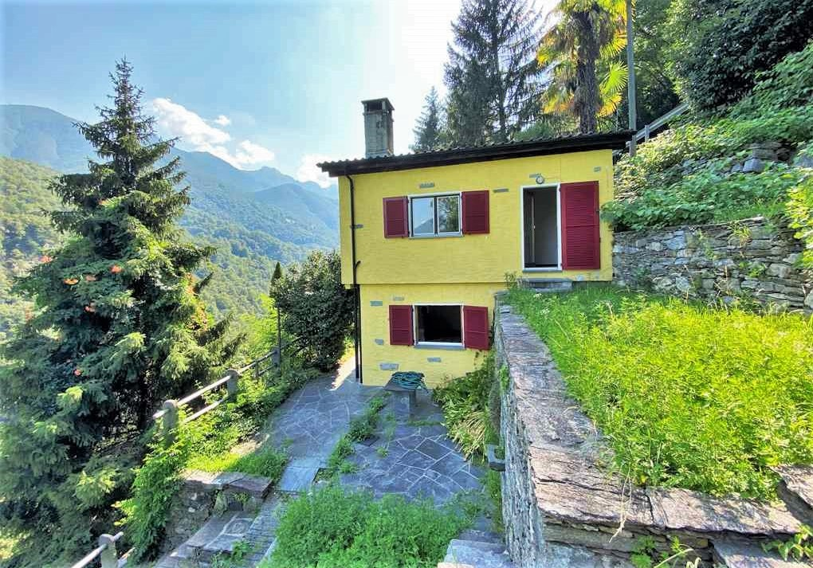

4180/3263

Fr. 495'000.--

Standort | Umgebung

Eckdaten | Ausstattung

Wohnfläche: ca. m2
Grundstückfläche: ca. m2
Etagen: 2
Zustand: gut
Bad/Dusche/WC: 2
Heizung: Elektro
Zweitwohnsitz: ja, möglich
Keller: kleiner Felskeller
Parkplätze: ca. 2-3 Aussen-PP

6655 Calezzo/Intragna, Calezzo di sotto 41

Region: Centovalli
Lage: ruhig und sonnig
Aussicht: schöner Ausblick
Schulen: in Intragna
Einkauf: in Intragna
öffentlicher Verkehr: 1200m
Distanz nächste Stadt: 10km
Distanz Autobahn: 32km

Beschreibung

Dieses schöne 3 ½-Zimmer-Haus liegt an ruhiger und sehr sonniger Lage ausserhalb von Intragna eingangs des Centovalli.
Das 19 erbaute Haus befindet sich in einem guten Zustand.
Durch die Holzdecken und grossen Holzbalken im Wohnzimmer wirkt das Haus sehr wohnlich und rustikal.
Der Eingang mit Bad im unteren Geschoss führt in die offene und helle Küche und weiter in den heimeligen Wohnraum mit Cheminée und Ofen. Über eine markante Treppe gelangt man zu den beiden Schlafzimmern mit Dusche/WC. Von einem Schlafzimmer gelangt man auf den grossen, terrassierten Garten mit herrlichem Ausblick auf die umliegenden Berge. Vor dem Eingang befindet sich ein schöner Sitzplatz mit Steintischgruppe, grossem Aussencheminée und Gartenhaus. Der schöne und grosse Aussenbereich mit viel Garten und verschiedenen Sitzplätzen lädt zum Entspannen und auch zum Gärtnern ein.

Das Haus ist mit dem Auto gut erreichbar. Eine private Zufahrt führt von der Strasse zu den 2-3 Aussenparkplätzen des Hauses mit Steintreppe hinunter zum Haus.

Die Fahrt nach Ascona, Locarno und an den Lago Maggiore dauert nur ca. 15 Minuten. Die Autobahn A2 in Bellinzona-Süd ist 35 Minuten entfernt.

Highlights

- ruhige und sonnige Lage
- herrliche Panorama-Aussicht
- grosser, terrassierter Garten mit verschiedenen Sitzplätzen
- nur 15 Minuten von Ascona und Locarno entfernt

Posizione | Dintorni

Dati salienti

Superficie abitabile: ca. m2
Superficie del terreno: ca. m2
Pavimenti: 2
condizione: buona
bagno/doccia/WC: 2
Riscaldamento: Elettrico
residenza secondaria: sì, possibile
Cantina: piccola cantina nella roccia
Posti auto: ca. 2-3 fuori PP

6655 Calezzo/Intragna, Calezzo di sotto 41

Regione: Centovalli
Posizione: tranquilla e soleggiata
Vista: bella vista
Scuole: a Intragna
Acquisto: in Intragna
trasporto pubblico: 1200m
Distanza città successiva: 10km
Distanza autostrada: 32km

Descrizione dell’immobile

Questa bella casa di 3 ½ locali è situata in posizione tranquilla e molto soleggiata all'esterno di Intragna, all'ingresso delle Centovalli.
La casa costruita 19 è in buone condizioni.
I soffitti in legno e le grandi travi in legno del soggiorno rendono la casa molto accogliente e rustica.
L'ingresso con bagno al piano inferiore conduce nella cucina aperta e luminosa e più avanti nell'accogliente soggiorno con camino e forno. Una suggestiva scala conduce alle due camere da letto con doccia/WC. Da una camera da letto si accede all'ampio giardino a terrazze con una splendida vista sulle montagne circostanti. Di fronte all'ingresso c'è una bella zona salotto con gruppo di tavoli in pietra, grande camino esterno e casa giardino. La bella e grande area esterna con tanto giardino e posti a sedere diversi invita a rilassarsi e anche a fare giardinaggio.

La casa è facilmente raggiungibile in auto. Un vialetto privato conduce dalla strada ai 2-3 posti auto esterni della casa con scale in pietra che scendono fino alla casa.

Il tragitto verso Ascona, Locarno e il Lago Maggiore dura solo 15 minuti circa. L'autostrada A2 a Bellinzona Sud dista 35 minuti.

Highlights

- magnifica vista panoramica
- ampio giardino terrazzato con varie aree per sedersi
- a soli 15 minuti da Ascona e Locarno

Zugang, Eingang mit Bad und Küche ingresso, entrata con bagno e cucina
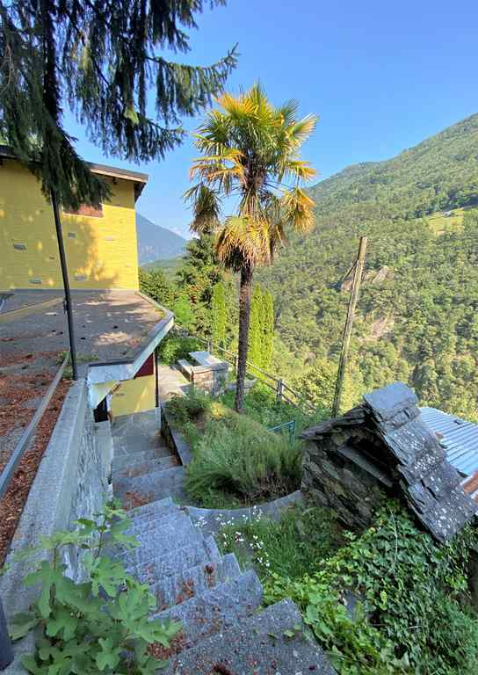

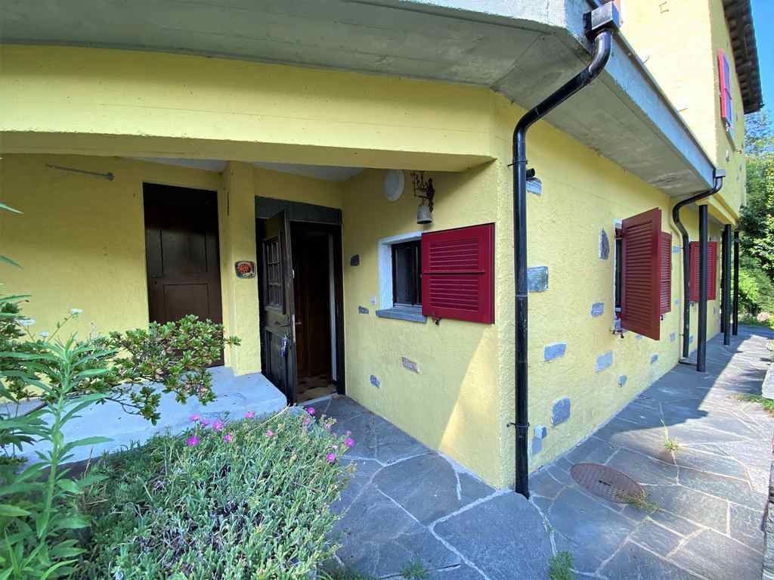

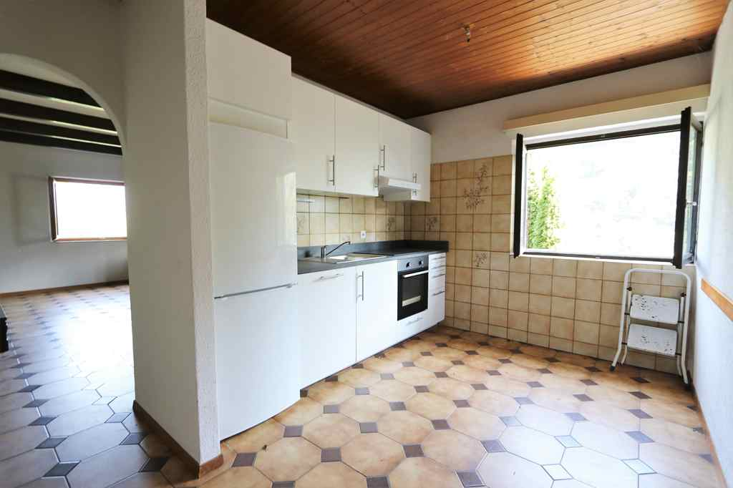
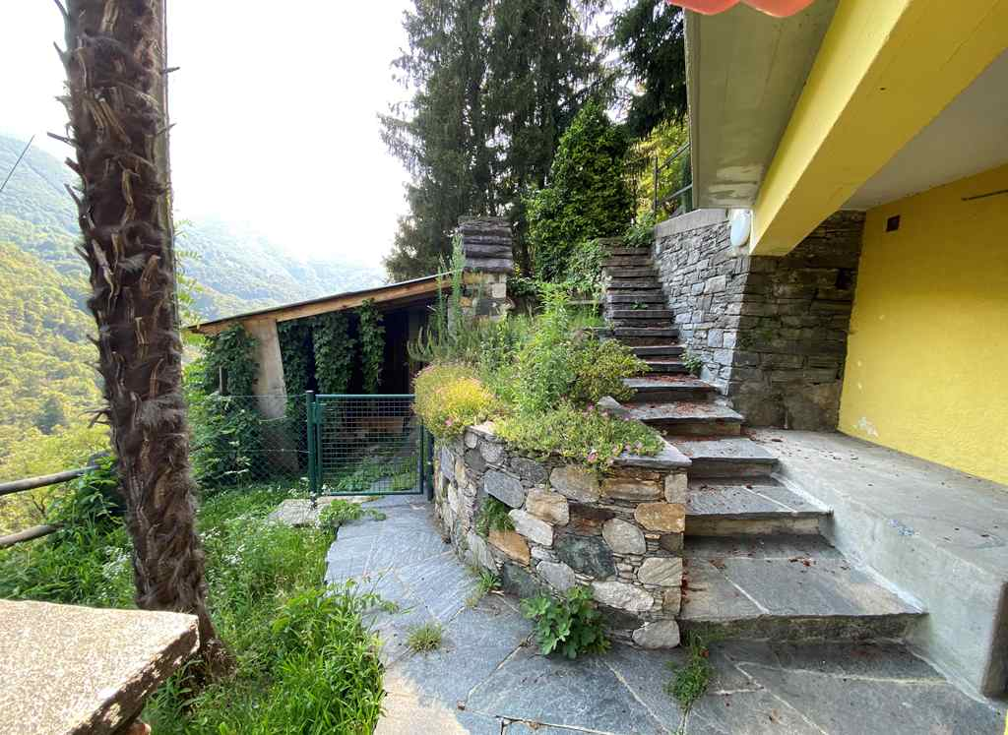

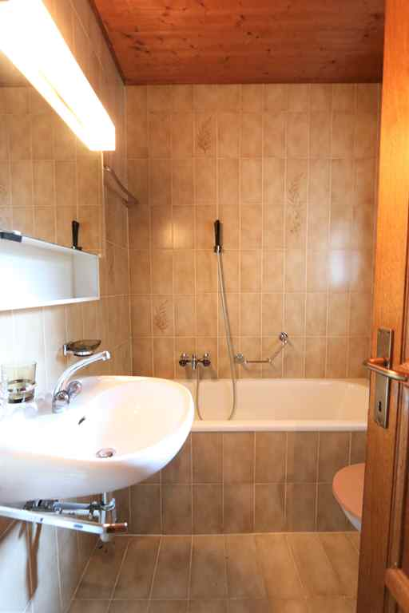
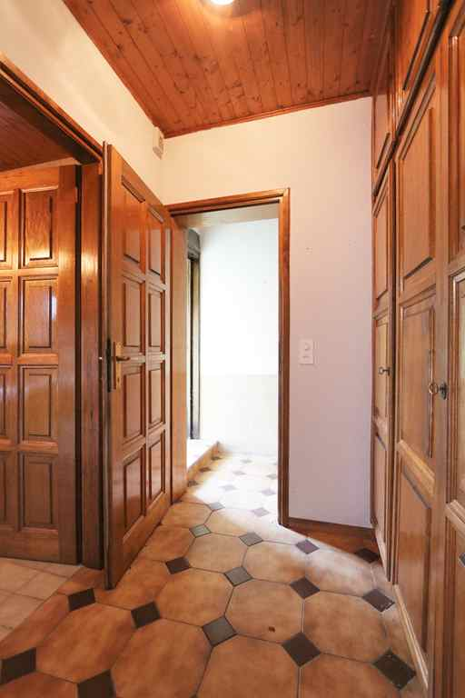

Wohnzimmer und 2 Zimmer im OG mit Sitzplatz soggiorno e 2 camere nel 1°piano con cortile

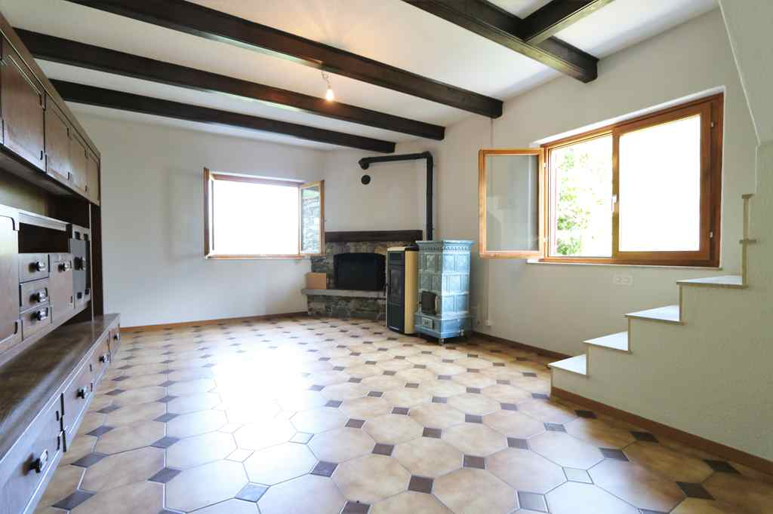
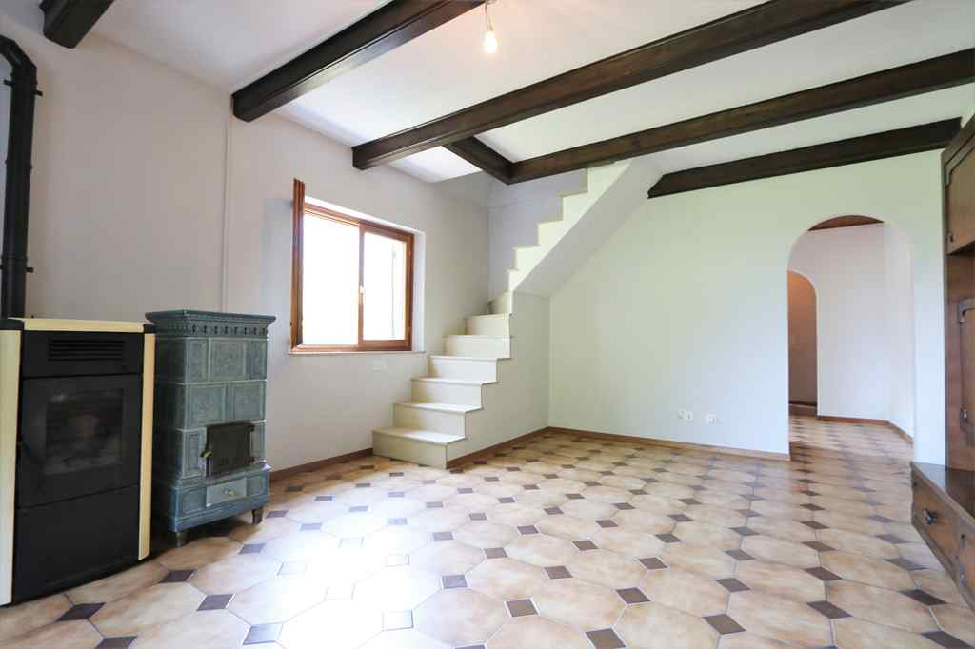

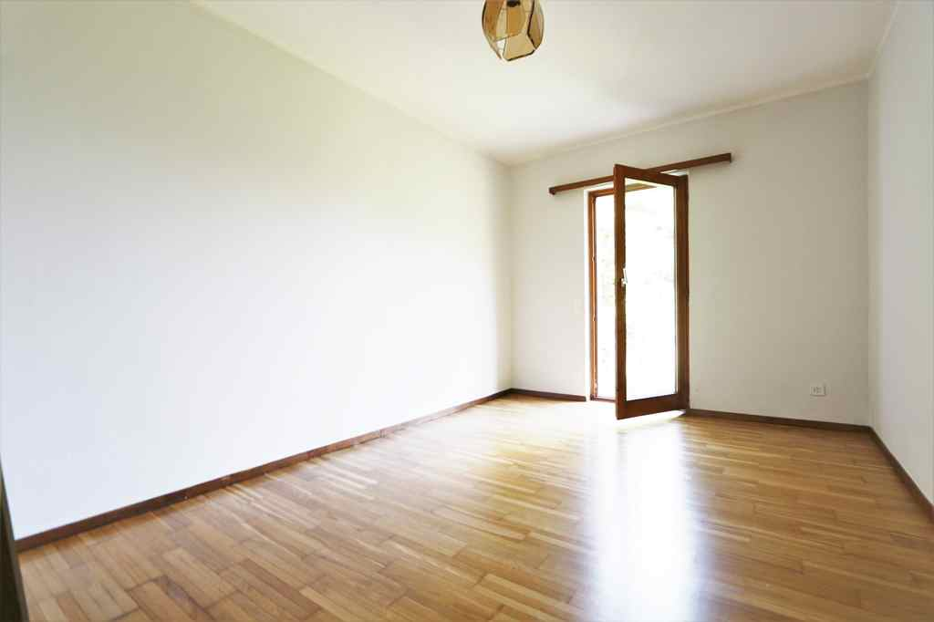
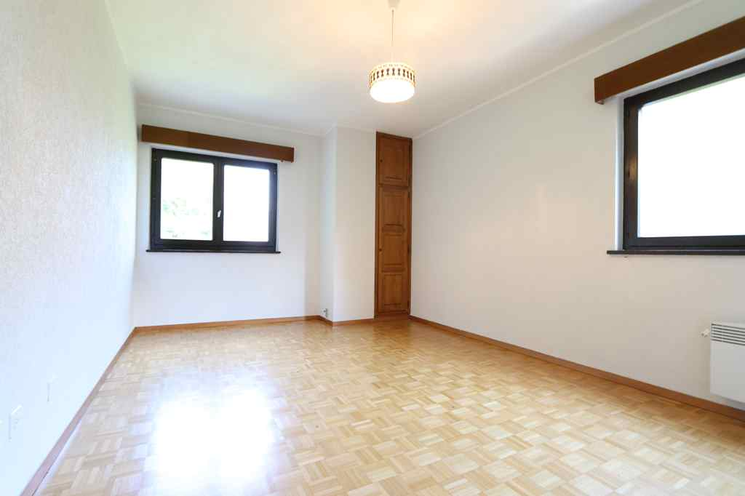

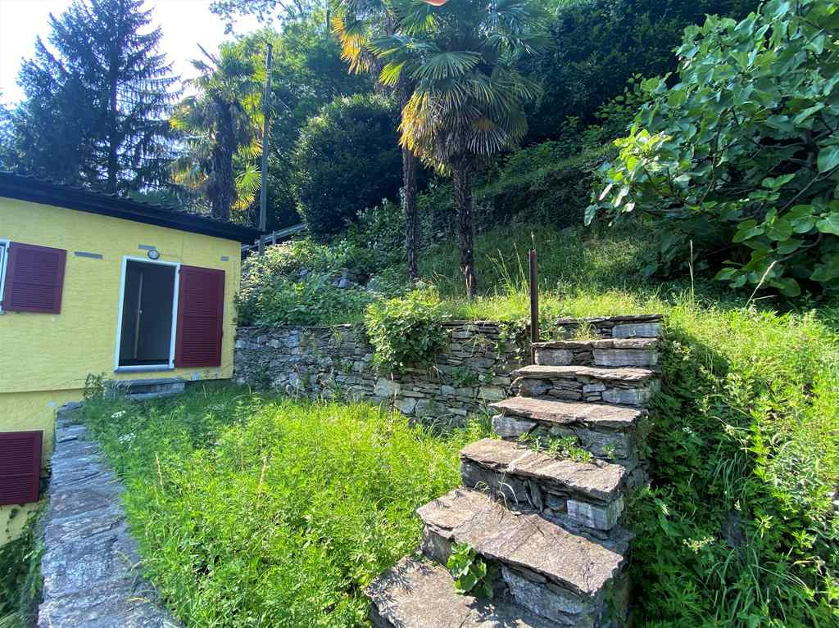
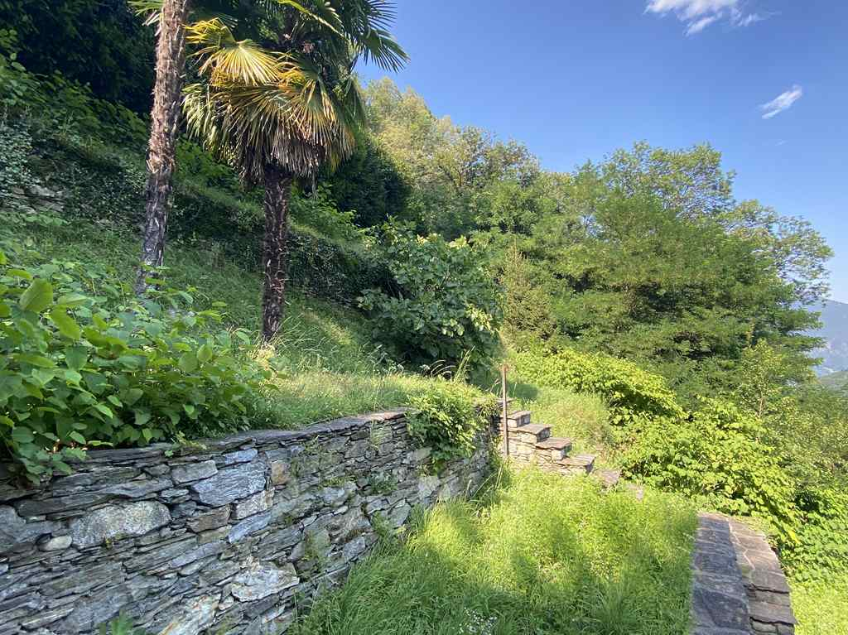

Zufahrt, vorderer Sitzplatz mit Cheminée ingresso, cortile con camino
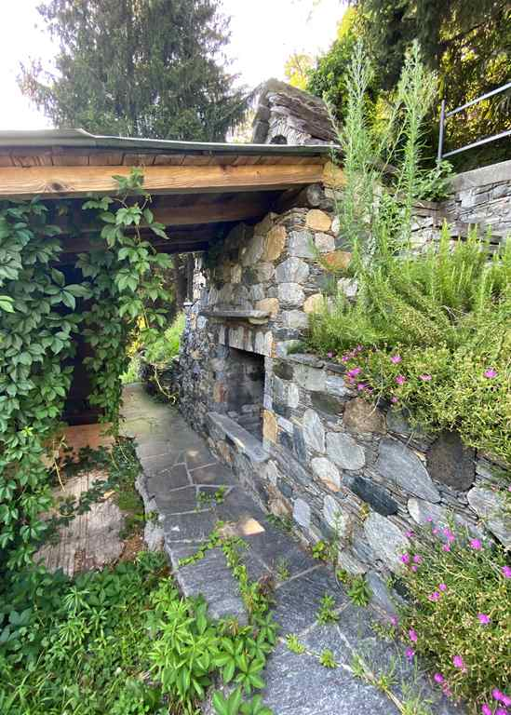

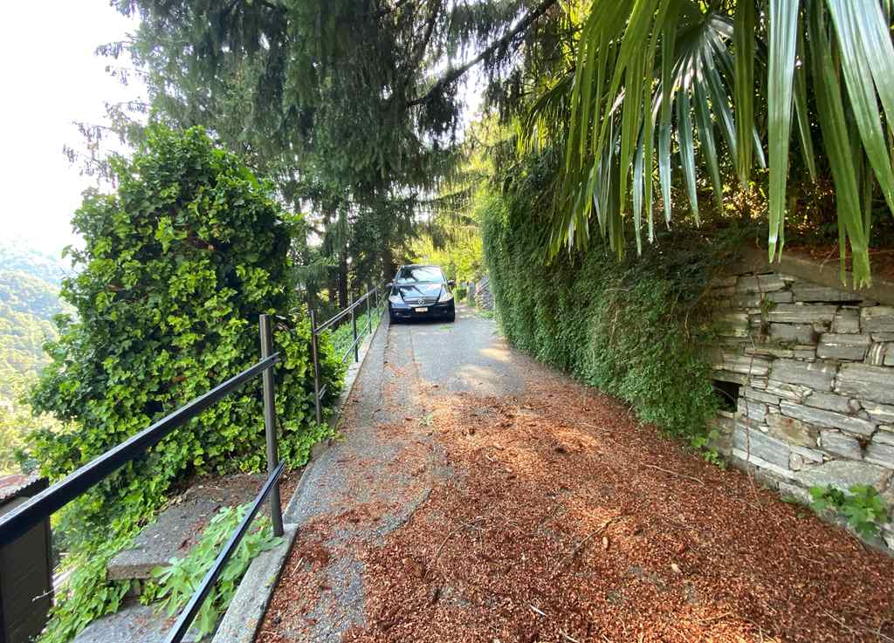

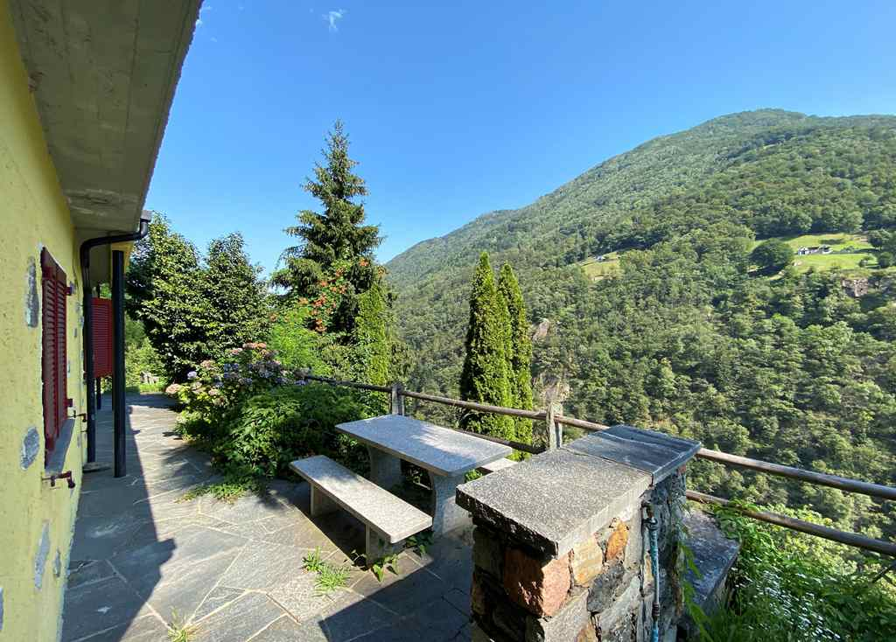
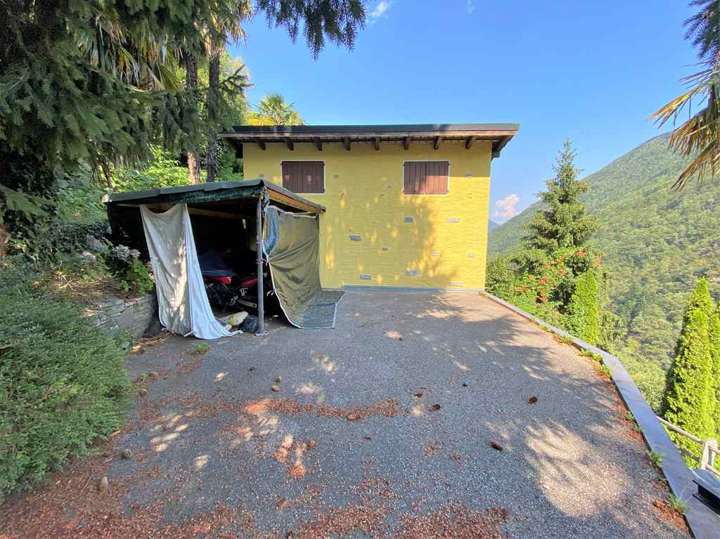

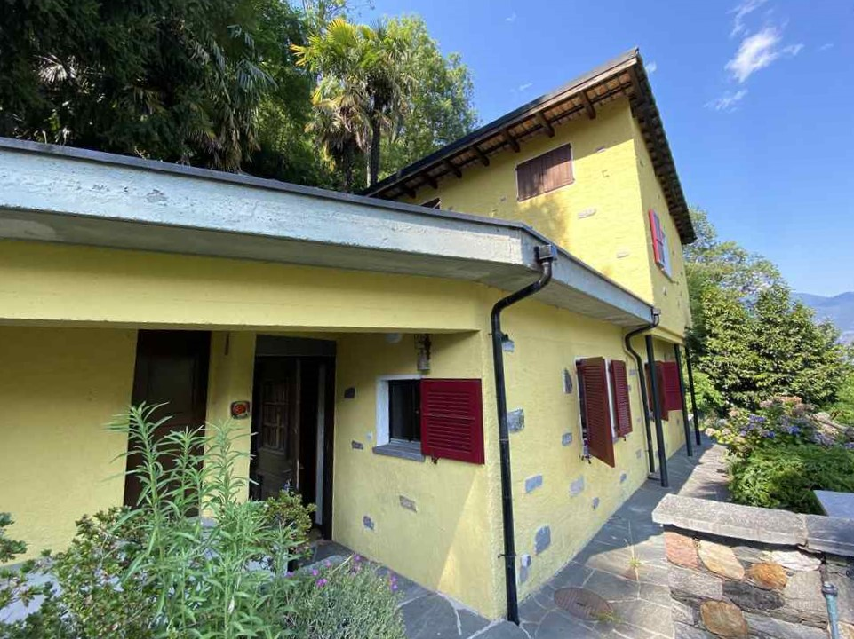
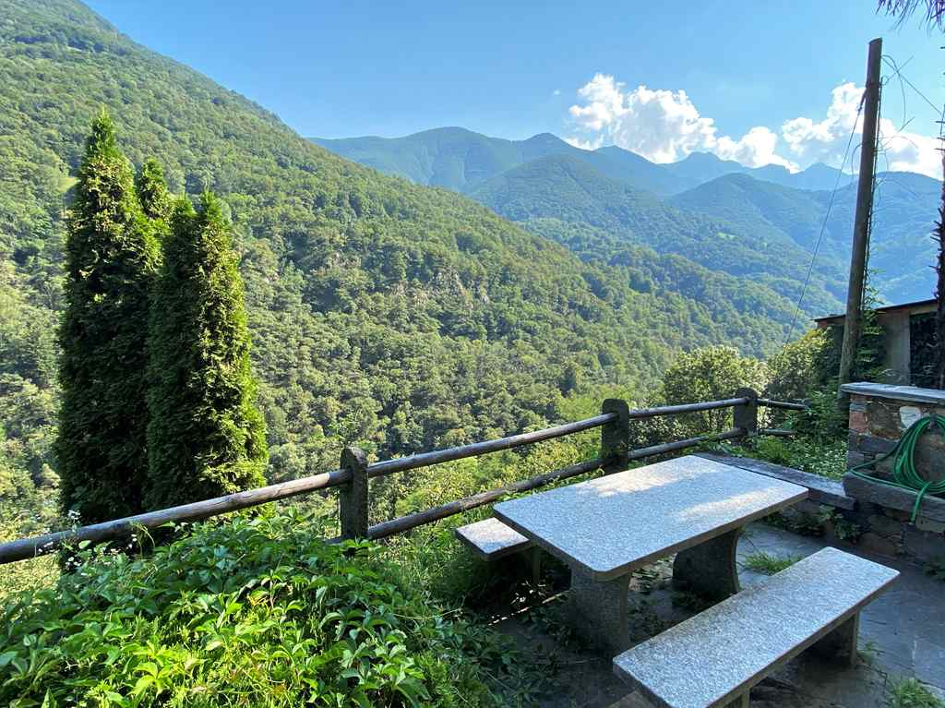

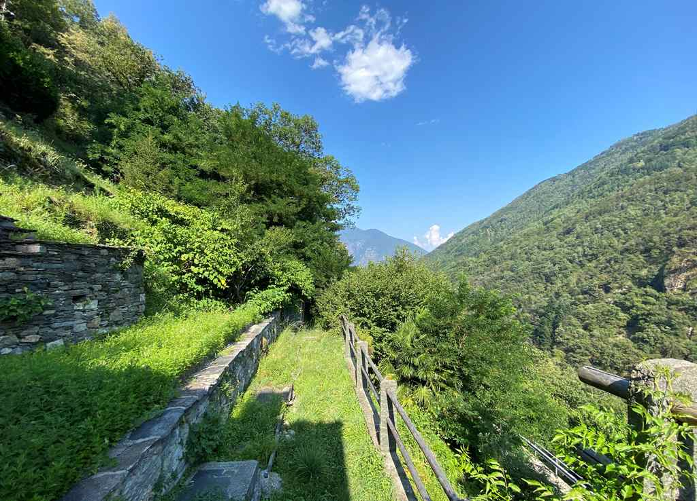

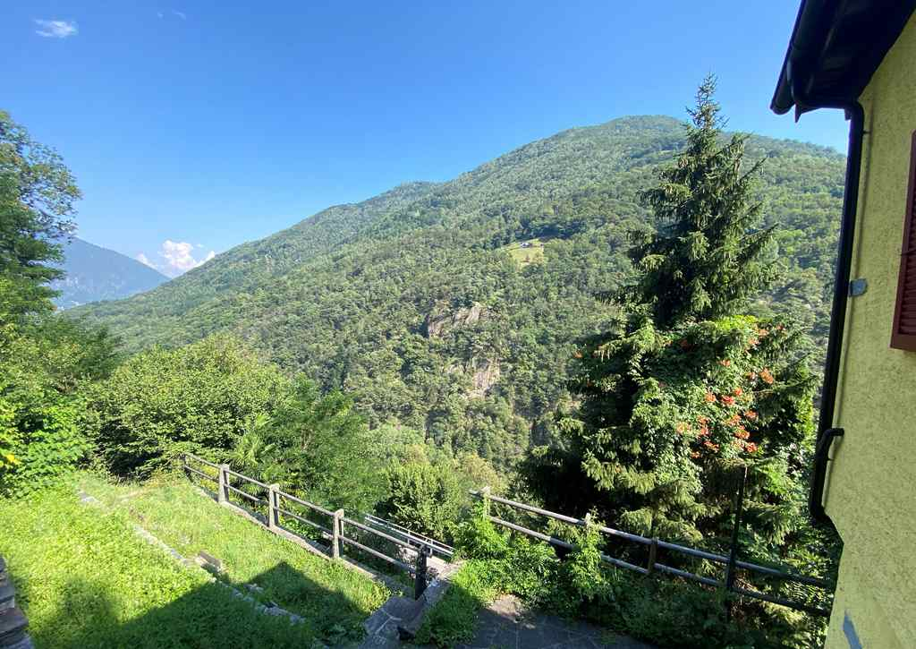

TICINO | Ascona

terrassierter Garten mit Aussicht grande giardino e bellissima vista

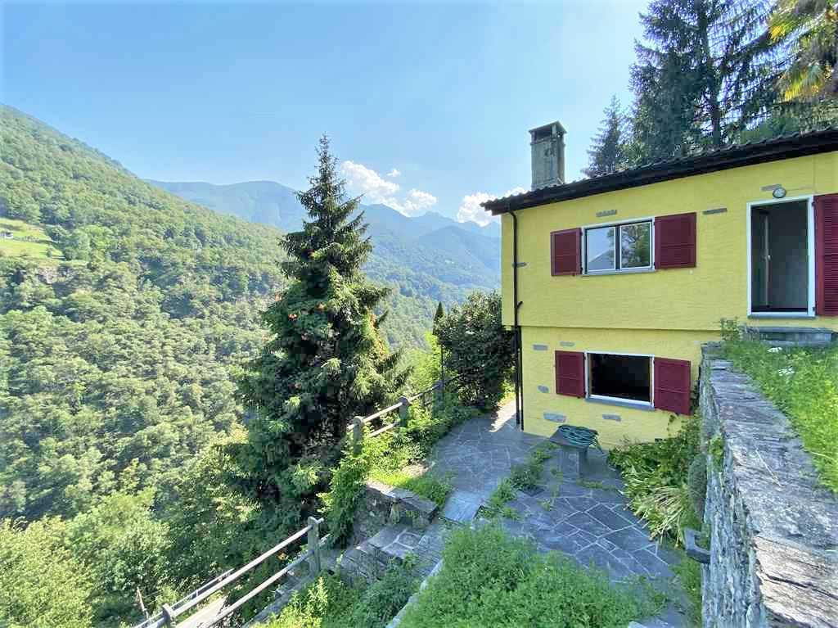
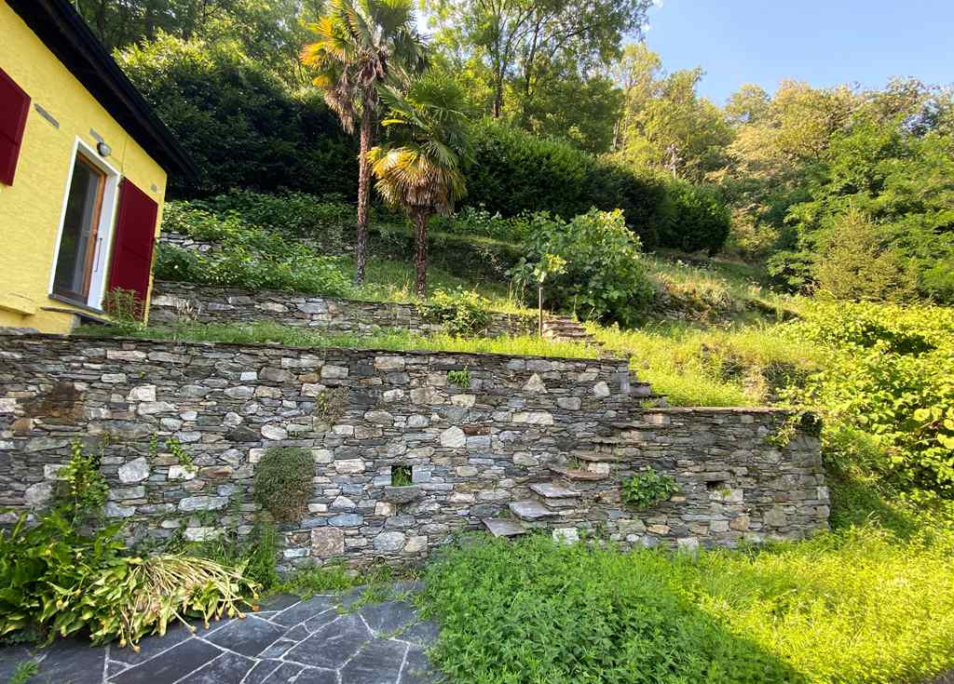

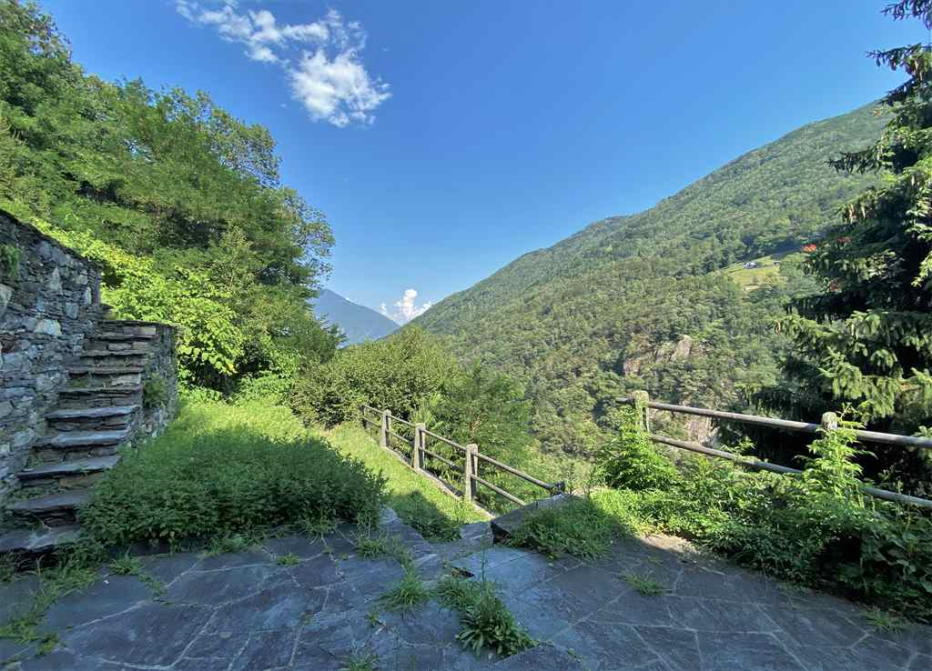
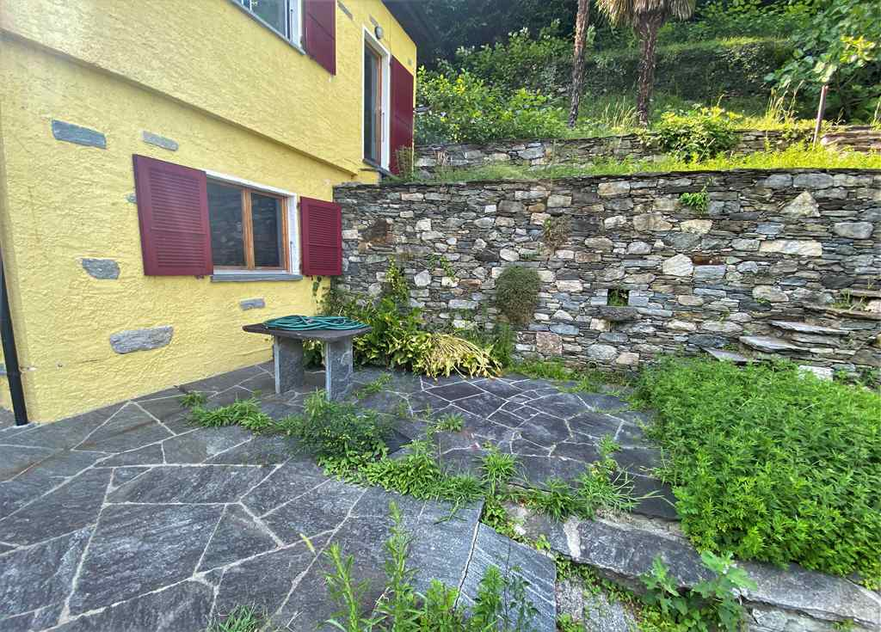

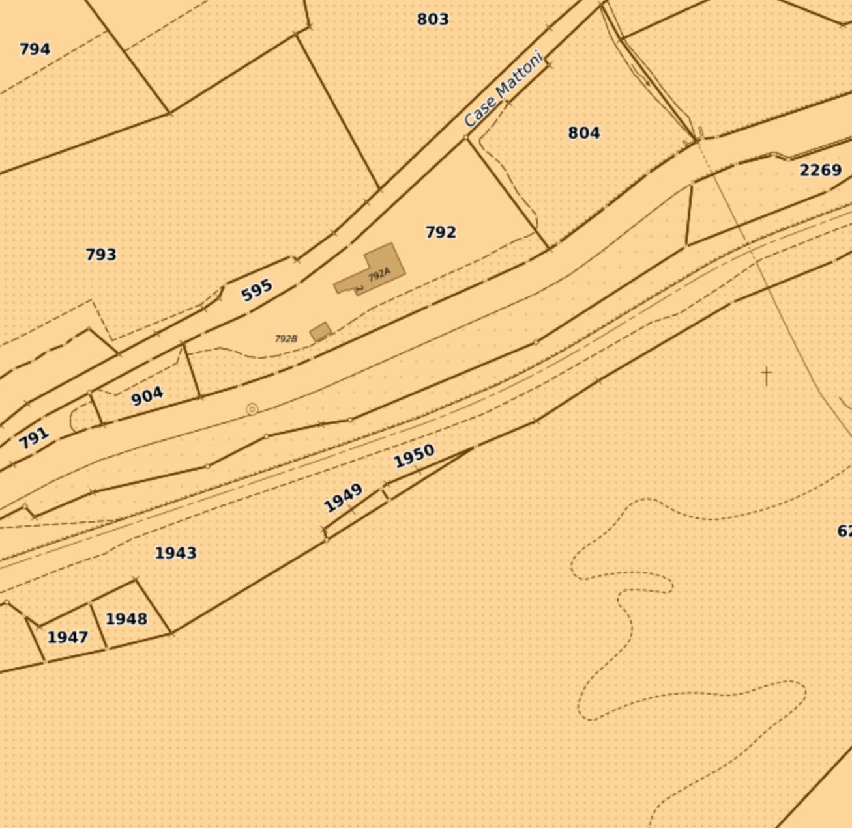

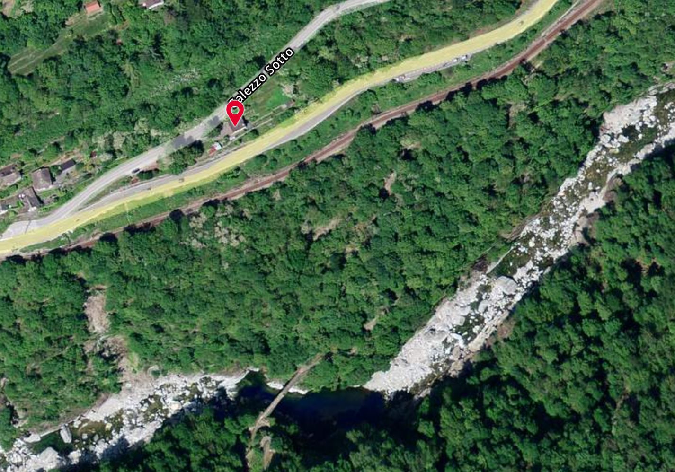

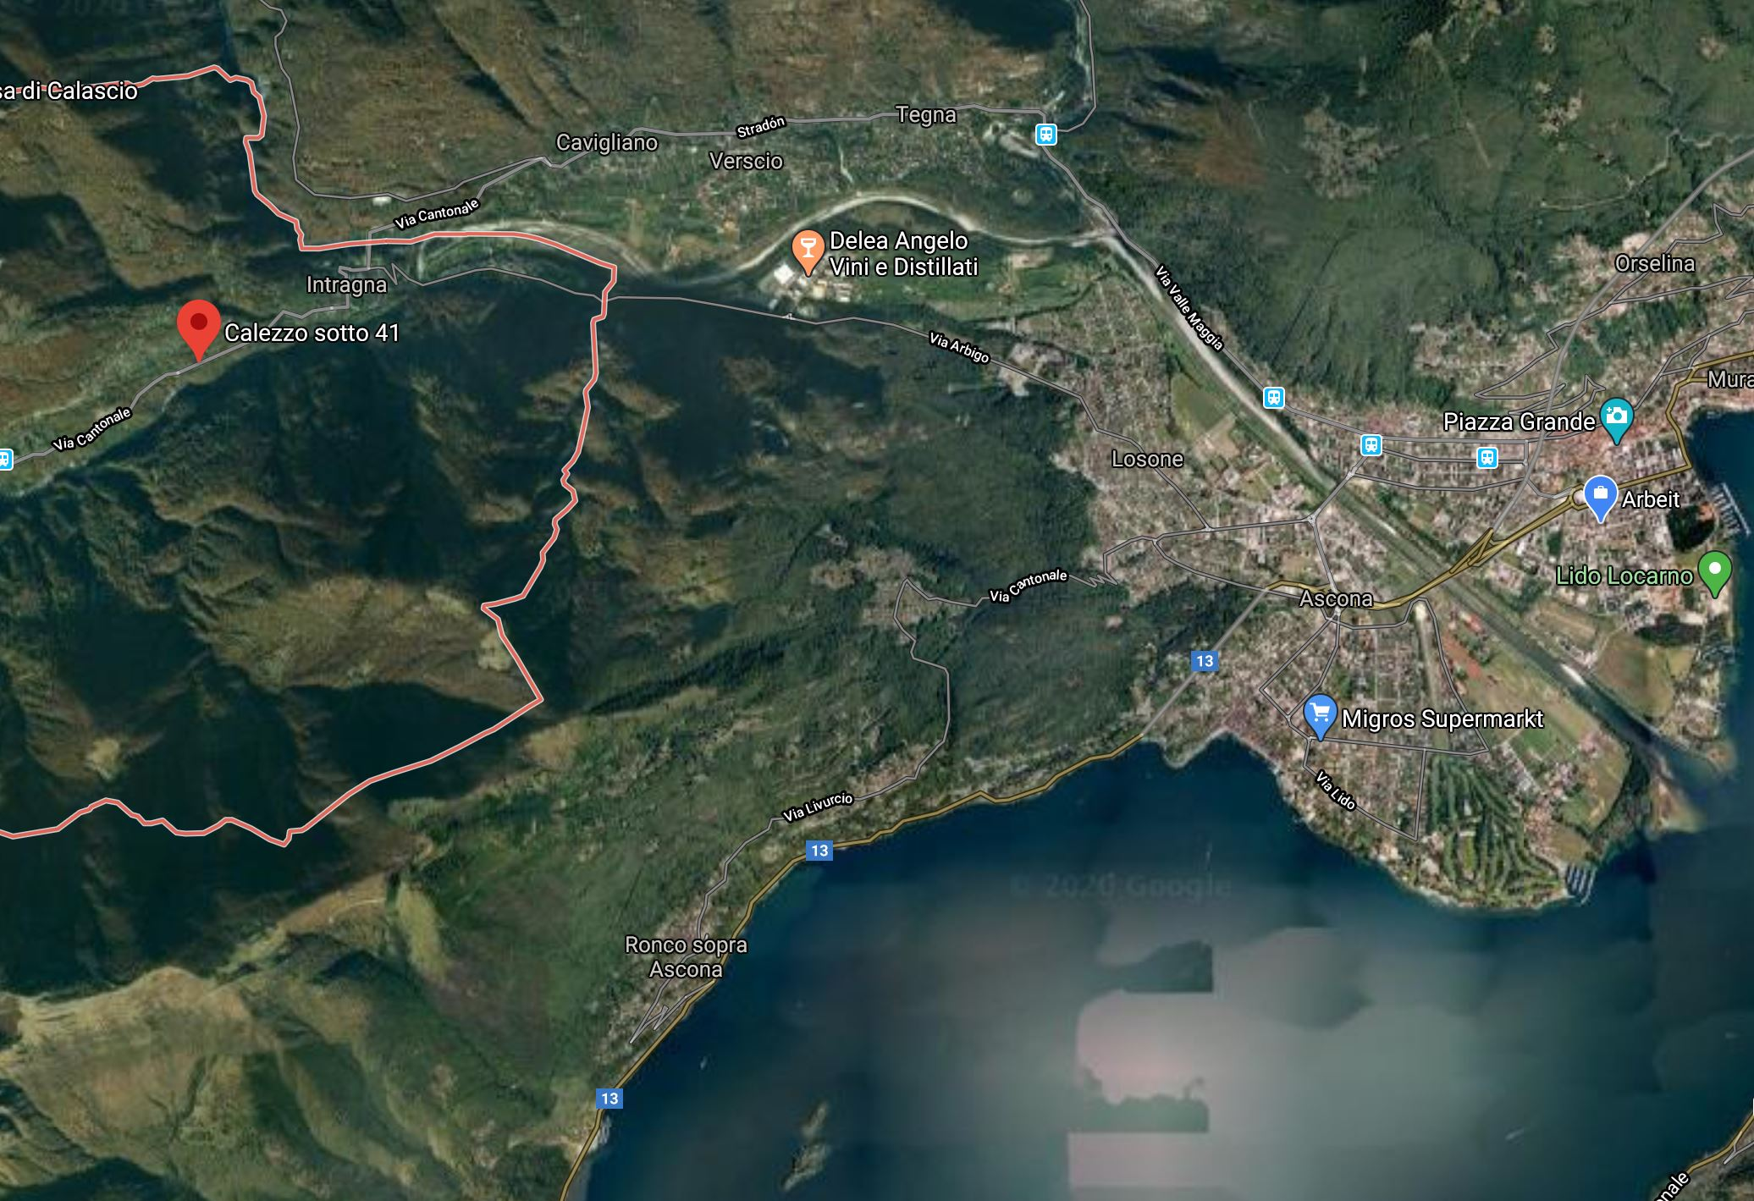

TICINO | Ascona

TICINO | Intragna

